ゴールデンウィークに挑戦してみませんか？
小学生が応募できるコンクールのご紹介

お休みの間におうちで取り組めるコンクールに挑戦してみませんか？
第2弾である今回は、ちょっとユニークなコンテストを集めてみました！

【作文】第13回「あなたの『おいしい記憶』をおしえてください。」コンテスト
（主催：読売新聞社、中央公論新社）
ごはんや食べものについての思い出・エピソードを、800字程度の作文で募集しています。6/14必着。おいしい食事は人生を豊かにするということを再認識するいい機会になるのではないでしょうか。
https://yab.yomiuri.co.jp/adv/oishiikioku/
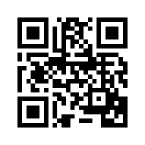 | 【デザイン】第10回日仏ロボットデザイン大賞  （主催：NPO法人日仏芸術文化協会）  ロボットのデザインを募集するユニークなコンテストです。今回のテーマは「子ども用ロボット」で、こんなロボットがあったらいいなという夢を叶えるようなロボットを募集しています。締切は4/30で、他のコンクールより少し早めです。  http://www.jfnet.org/
【セリフ考案】教習所ふきだしコンテスト
（主催：コヤマドライビングスクール）
道路標識にユーモラスなセリフをつけよう、というコンテスト。締切は5/31でWebフォームから応募できます。今回は「鴨の親子が歩いている標識」にセリフを付けます。日本の標識らしいのですが、本来の意味も気になりますね。
https://www.koyama.co.jp/form/campaign
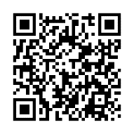 | 【写真】鯉のぼりフォトコンテスト2022  （主催：日本鯉のぼり協会）  外に飾ってある鯉のぼりと周りの状況、（また、可能であれば家族の様子）を写真に撮って、Webフォームで投稿するコンテストです。6/10締切。ご家族で取り組んでみてはいかがでしょうか？ HPには鯉のぼりの豆知識も載っています。  https://www.koinobori-nippon.jp/photocon2022/
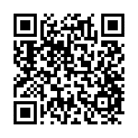 | 【作文】第4回子ども作文コンクール  最後に、こども教育支援財団主催コンクールのご紹介です。「先生」をテーマに作文を募集しています。学年が変わったいま、お世話になった先生のことを思い出して、原稿用紙に自分の思いをつづってみませんか？  https://kodomo-zaidan.net/ourbusiness/career_path/essay

【本情報に関するお問い合わせ先】 ＊上記のコンクール情報は4月15日現在の情報です
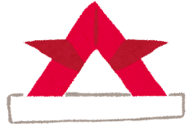
公益財団法人 こども教育支援財団
〒162-0041 新宿区早稲田鶴巻町538リンクス早稲田ビル2階 TEL:03-6205-6761
メール concour@kodomo-zaidan.net HP https://kodomo-zaidan.net/

